ZD-6000C 智能粘结强度检测仪

使
用
说
明
书

北京中地远大勘测科技有限公司

目 录
1.概述-------------------------1
2.粘结强度检测仪-------------4
2.1仪器结构 ---------------------------------4
2.2显示及按键说明--------------------5
2.3使用方法 --------------------------------6
3.功能与参数设置--------------------------------7
3.1数据查询、删除 ---------------------------7
3.2密码输入-----------------------------------8
3.3参数设置---------------------------------- 8
4、仪器标定 -----------------------------------10
5.基本规定--------------------------------------11
5.1取样规定------------------------------ 11
5.2期领要求------------------------------- 12
6.检验方法 ------------------------------------ 13
7.粘结强度计算------------------------ 14
8.粘结强度的检验评定 ---------------- 15

1、概 述
随着我国国民经济的发展，建筑物采用釉面陶瓷墙砖、瓷质砖、陶瓷劈离砖、陶瓷锦砖、玻璃马赛克等（统称为饰面砖）作为饰面材料的工程越来越多，由于饰面砖的施工质量缺少必要的监督检验方法，建筑物外墙饰面砖因粘结强度问题造成脱落，伤人及财产损失的事故时有发生。因此，建筑物外墙饰面砖的粘结强度关系到人民生命财产的安全。
为了加强饰面砖粘结质量的控制，保证工程质量。中华人民共和国建设部于一九九七年颁布了强制性行业标准《建筑工程饰面砖粘结强度检验标准》（JGJ 110—97）和《外墙外保温工程技术规程》（JGJ 144—2004），并于一九九七年十月一日和二OO五年三月一日分别施行。已报批的中华人民共和国行业标准《外墙饰面砖工程施工及验收规程》中，外墙饰面砖的砖粘结强度必须按照《建筑工程饰面砖粘结强度检验标准》（JGJ 110—97）的要求进行检验，并将检验结果作为工程验收的资料。
6000C智能型一体式高精度粘结（抗拉）强度检测仪，是依据中华人民共和国行业标准《建筑工程饰面砖粘结强度检验标准》（JGJ 110—97）和《外墙外保温工程技术规程》（JGJ 144—2004）专为检测饰面砖和外墙外保温材料的粘结强度而研制的。根据《建筑工程饰面砖粘结强度检验标准》（JGJ 110—97）的要求，标准块的规格为95mm×45mm和40mm×40mm两种，外墙外保温为40mm×40mm和100mm×100mm两种，它们在满足合格要求时的最小拉力为0.64kN、最大拉力为2.56kN。检测仪在研制时针对饰面砖的粘结强度低和粘结力小的特点，将拉力设计为6.000kN/10.000KN，以确保各种粘结力时的检测精度。手动油泵与专用穿心式千斤顶连为一体，结构紧凑，经久耐用，可以连续均匀加荷，采用数字显示系统显示粘结力值，该系统可以自动准确地记录粘结力峰值并给予保持，整机重量约2千克。每台仪器出厂前均由国家法定计量单位测试合格。仪器免费保修一年。
6000C智能型一体式高精度粘结（抗拉）强度检测仪是体积大、结构繁杂、操作不便型检测仪的理想替代产品，检测仪采用机电一体化设计，全套仪器为一个整体。同时将测量显示电路嵌入到仪器内，可以直接观测数据。检测仪具有重量轻、手柄操作省力、使用方便等特点。
该仪器的性能特点如下：
● 一体化设计，嵌入式测量显示电路
- 峰值保持功能
- 可存储最多200条数据
- 时间日期显示
- 10段折线修正
- 自动关机及液晶照明
- 仪器重量仅2kg
技术参数：
拉 力 值：6KN/10KN
拉力行程：10mm
重 量：2.0KG
精度等级：1.0%F.S
电 源：4.2V充电电池
2. 智能型一体式高精度粘结强度检测仪
2.1仪器结构
采用机电一体化设计，嵌入式测量显示电路，全套仪器为一个整体
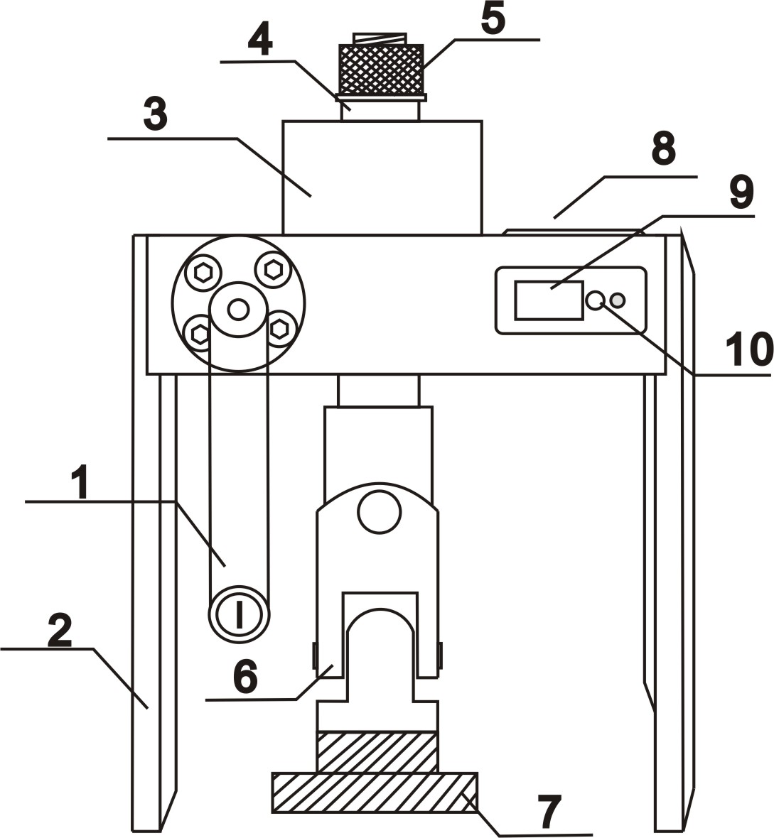

1.手柄 2.活塞架 3.工作油泵 4.拉力杆 5.螺母 6.万向接头 7.标准块 8.液晶屏 9.USB充电口 10.充电接口

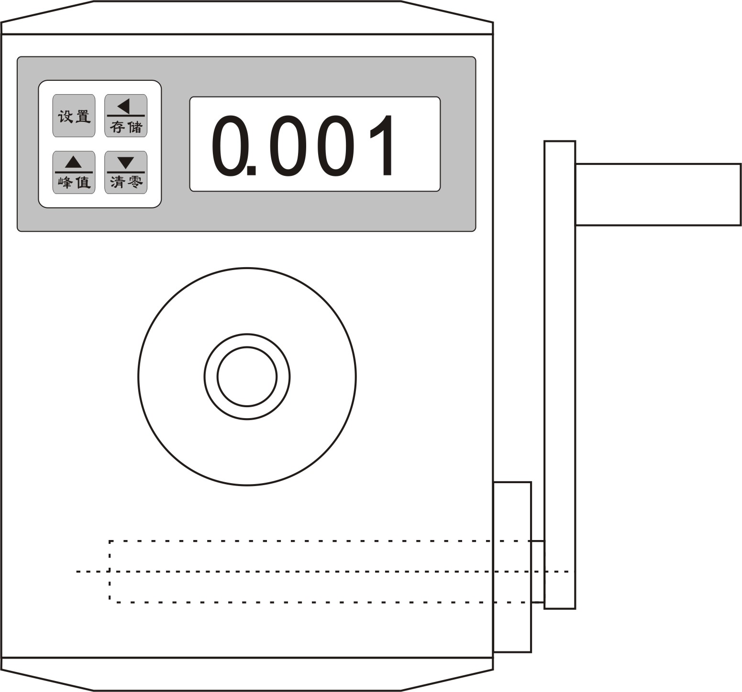

仪器同时配有规格为40mm×40mm和95mm×45mm、的标准试块各一组。
2.2显示及按键说明
智能中文组态器的面板如下图所示
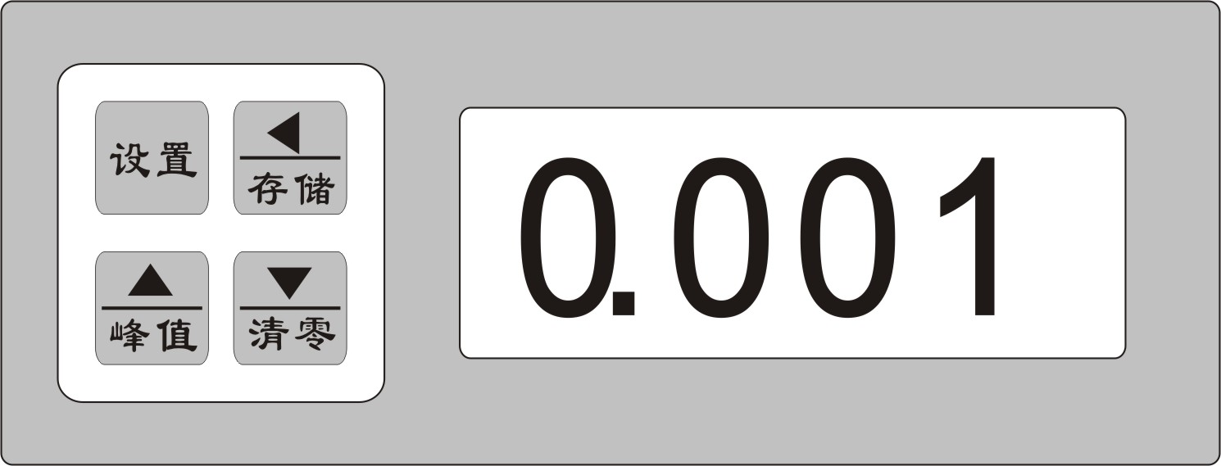
按键功能说明
：测量状态下长按此键可进入仪表设置状态；
测量状态下短按此键可进入查询和删除数据功能。
：测量状态下按此键存储数据；
参数设置状态下数字向左移动功能。
：测量状态下有峰值保持功能。
参数设置状态下数值增大功能。
：在测量状态下有显示数值清零功能。
参数设置状态下数值减小功能。
◆ 开机：按住任意一个键约2秒开机
◆ 关机：同时按住任意两个键约2秒关机
2.3使用方法
◆力值测量
①.按住任意一个键2秒钟后仪表开机，并显示仪器型号6000C（如下图）
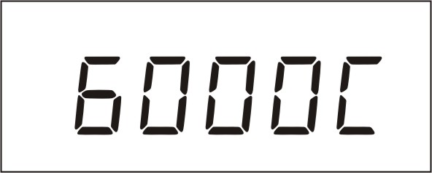
2秒钟后仪表自动跳转到力值测量界面（如下图）

按下 仪表进入峰值测量状态

再按 键将仪表显示数值清零后您尽管加压，最大值将随时保持，使您方便读数。
测量完成后按 选择保存，仪表将自动保存此次测量结果。此仪表可以存储200条数据，方便用户更有效的储存、保护数据。

◆强度测量
①.通过参数设置选择好试块面积,可以直接进行强度测量，测量数值后面显示单位Mpa,上面显示F1、F2、F3代表不同型号的试块。
仪表支持4种标准试块：F1—100×100mm试块
F2--95×45mm试块
F3--40×40mm试块
F4--￠50mm试块
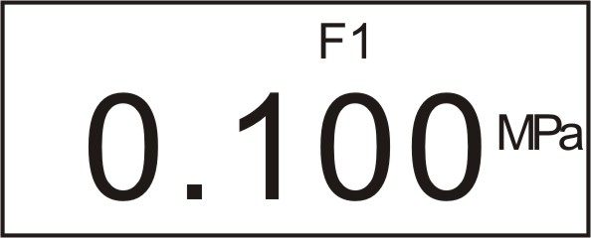
3、功能与参数设置
3.1 数据查询、删除：轻按 键查询存储数据，通过 键 和 键查看上一条或下一条数据

再次轻按 键进入数据删除界面或一直按住 键不松开返回到测量界面
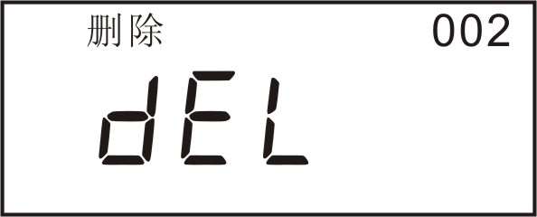
在数据删除界面轻按 键后仪表将所有保存的数据全部删除，仪表发出“嘀”的一下提示音然后返回测量状态。
3.2 密码输入
测量状态下长按 键不松开2秒后可进入仪表设置状
态
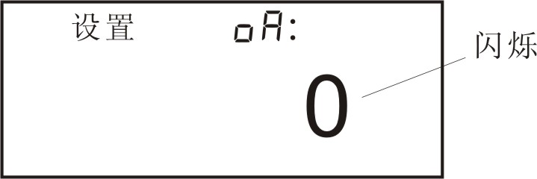

这时密码的最后一位是闪烁的，用 键 和 键增大和减小数值，用 来改变闪烁的位置。设置密码为1111，输入好后按 自动进入参数设置，显示第一个参数 。
3.3 参数设置
首先按照3.3的方法输入密码“1111”。
输入好后按 自动进入参数设置，显示第一个参数
在这组密码中用户可轻按 键进入下一个参数，依次为零点修正、满量程修正、状态选择、压力/强度选择、折线修正功能。设置完毕后长按 键仪表自动保存设置后退出。
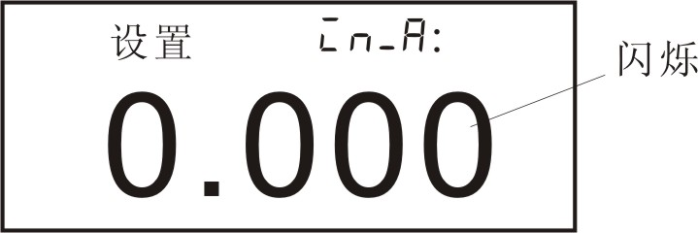
- 零点：仪表在零测量点的修正参数。
-  满度：仪表在高测量点的修正系数。
- ☹  设备校准选择：ON— 设备校准
                      OFF—正常测量
◆   测量模式：OFF—力值测量
F1—强度测量100×100mm试块
F2—强度测量95×45mm试块
F3—强度测量40×40mm试块
F4—强度测量￠50mm试块
◆   折线修正 ON— 折线功能有效
                  OFF—折线功能无效
◆ C1～C10 ：表示各折线点的测量值
◆ B1～B10 ：表示各折线点的标准值
当输入信号与显示数据呈单调上升的非线性，并且在订货时不确定其数据，需要在标定时进行修正，可利用仪表的折线运算功能。
单调上升是指在输入信号范围内，输入信号增加，显示数据也增加。不会出现输入信号增加，显示数据反而下降的情况。
①折线运算的相关参数
C-B ：折线功能选择
C1～C10 ：表示各折线点的测量值
B1～B10 ：表示各折线点的标准值
测量值 ：是指未经折线运算前的显示值
标准值 ：是指经折线运算后的期望显示值
②使用方法
将折线（C-B）参数选择为“OFF”，关闭折线运算功能。仪表接入输入信号后，从小到大增加输入信号，在此过程中记录下各折线点的测量值和标准值，即得到 C1～C10，B1～B10。将C-B参数选择为“ON”，打开折线功能，并设置C1～C10，B1～B10参数。
③示意图
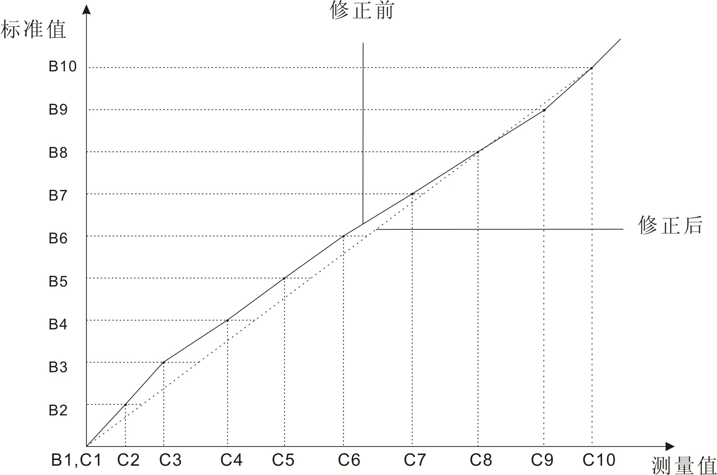
小于C1的测量值，仪表按后一段的数据向下递推
大于C10的测量值，仪表按前一段的数据向上递推
4、仪器标定
为了保持检测仪的稳定性，保证工程检测的检测精度，应定期对仪器进行校验。通过零点修正参数和满度修正参数可以进行调校，具体步骤如下：
调校前，开机预热5分钟
1、零点调校，通过零点修正参数
逆时针摇动手柄，直到转不动为止。用力向下按压主机活塞使其复位。待显示数值稳定后记下显示数值，如果显示数值不为零，可以修改零点修正参数值
零点修正值 = 此时的显示值
2、满度调校，通过满度修正参数
轻摇主机手柄，使活塞慢慢升起，当置于活塞上的标准传感器将要接触到测试台时，按  键将显示器数值清零
加压到选定的力值，记录下显示数值
满度修正参数 = 标准力值÷显示数值
- 仪器需要标定时请到具有计量检定资质的计量局等单位进行标定，用户请勿自行标定
5. 基本规定
6000C智能型一体式高精度粘结（抗拉）强度检测仪在出厂前均已进行检定并合格。在进行粘结强度检测时，检测仪应在检定有效期内，否则应重新进行检定。
5.1取样规定
现场镶贴的外墙饰面砖工程：每300m${}^{2}$同类墙体取1组试样，每组3个，每一楼层不得少于1组；不足300 m${}^{2}$同类墙体，每两楼层取1组试样，每组3个。
带饰面砖的预制墙板，每生产100块预制墙板取1组试样，每组在3块板中各取1个试样。预制墙板不足100块按100块计。
试样规格为95mm×45mm或40mm×40mm。试样应由专业人员随机抽取。但取样间距不得小于500mm。
5.2龄期要求
采用水泥砂浆或水泥粘结时，应在水泥砂浆或水泥浆龄期达到28d时进行检验。当在7d或14d进行检验时，应通过对比试验确定其粘结强度的修正系数。

6. 检验方法
饰面砖粘结力检验的一般操作程序为：
仪器准备→饰面砖准备→粘贴标准块→安装仪器→粘结力试验
检测仪器、工具及材料应符合下列要求：
1.标准块尺寸应与试样规格相同；
2.游标卡尺的精度为0.02mm；
3.手持切割锯采用树脂安全锯片，锯片的尺寸应为150×2.7×1.9(mm);
4.环氧系粘结剂，宜采用型号为914的快速粘结剂，粘结强度宜大于3.0kPa；
5.胶带；
断缝应符合下列要求：
1.断缝宜在粘结强度检验前2d至3d进行切割；
2.断缝应从饰面砖表面切割至基体表面，深度应一致；
3.饰面砖切割尺寸应与标准块相同，其中两道相邻切割线应沿饰面砖灰缝切割；
标准块粘贴应符合下列要求：
1.标准块粘贴前饰面砖表面应清除污渍并保持干燥；
2.粘结剂应搅拌均匀，随用随配，涂布均匀，涂层厚度不得大于1mm；
3.在饰面砖上粘贴标准块时，粘结剂不应粘污相邻饰面砖；
4.标准块粘贴后应及时用胶带十字形固定；
5.粘结剂硬化前的养护时间，当气温高于15℃时，不得小于24h；当气温在5～15℃时，不得小于48h；当气温低于5℃时，不得小于72h；在养护期不得浸入水。在低于5℃时，标准块应预热至70～80℃后，再进行粘贴。标准块的粘贴（如下图）。
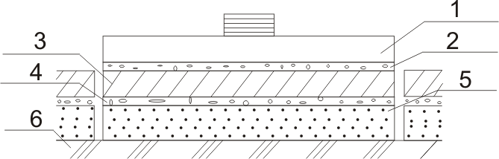
1.标准块 2.粘结剂 3.面砖 4.粘结层 5.找平层 6.基体
测试前，在标准块上安装带有万向接头的拉力杆，然后安装专用穿心式千斤顶，使拉力杆通过穿心式千斤顶中心与标准块垂直。调整千斤顶活塞，使活塞升出2mm左右，将智能数据处理器调零，再拧紧拉力杆螺母；测试饰面砖粘结力时，匀速摇动手柄升压，直至饰面砖剥离，并按附录A的格式记录粘结强度检测仪的记录的粘结力峰值，该值即是粘结力值。测试后降压至千斤顶复位，取下拉力杆螺母拉杆。
饰面砖粘结力检测完毕，应按受力破坏的性质及本手册的附录B的格式确定破坏状态，并按本手册的附录A的格式记录。当测试结果为第1、2、8种破坏状态时，应重新选点测试，直至出现第3种至第7种破坏状态之一时为止。
标准块处理应按下列要求进行：
1.粘结力测试完毕，应把标准块放到电热器上烧熔粘结剂，并将表面粘结剂清理干净。
2.待标准块冷却后，应用50号砂纸磨擦表面直至出现光泽后涂上机油。
3.应将标准块放置干燥处；使用前应检查表面，并清除锈迹、油污。
7.粘结强度计算
单个饰面砖试件粘结强度应按下列公式计算：
R=X/S
式中 R---粘结强度（MPa），精确至0.01MPa;
X---粘结力读数（1N）;
S---试样受拉面积(mm${}^{2}$) 。
平均粘结强度应按下列公式计算：
R${}_{m}$=$\frac{1}{3}$$\sum_{i=1}^{3}{R_{i}}$
式中： Rm---粘结强度平均值（MPa），精确至0.1MPa;
Ri---单个试件粘结强度值(MPa) 。
试样受拉面积应按实际的切割面积计算，测量精度为0.1mm。
8.粘结强度的评定
- 在建筑物外墙上镶贴的同类饰面砖，其粘结强度同时符合
以下两项指标时可定为合格：
（1）每组试样平均粘结强度不应小于0.4MPa；
（2）每组可有一个试样的粘结强度小于0.4MPa，但不应小于0.3MPa。
当两项指标均不符合要求时，其粘结强度应定为不合格。
2.与预制构件一次成型的外墙板饰面砖，其粘结强度同时符合以下两项指标时可定为合格：
（1）每组试样平均粘结强度不应小于0.6MPa；
（2）每组可有一个试样的粘结强度小于0.6MPa，但不应小于0.4Mpa。
当两项指标均不符合要求时，其粘结强度应定为不合格。
3.当一组试样只满足1或2项中的一项指标时，应在该组试样原取样区域内重新抽取双倍试样检验。若检验结果仍有一项指标达不到规定数值，则该批饰面砖粘结强度可定为不合格。
附录A 饰面砖粘结力检测记录表
委托单位 |  |  |  |  |  | 检验日期
工程名称 |  |  |  |  |  | 环境温度
仪器及编号 |  |  |  |  |  | 粘结剂
基体材料 |  |  | 粘结材料 |  |  | 饰面砖品种及牌号
编号 | 龄期  (d) | 试件尺寸  (mm) | 受拉面积  (mm) | 粘结力  (kN) | 粘结强度  (MPa) | 破坏  状态 | 抽样  部位 | 备注

